Министерство Образования и Науки РБ.

Комитет по образованию г.Улан-удэ

Муниципальное бюджетное дошкольное образовательное учреждение № 143 « Золотая рыбка «

***План работы с родителями***

Учитель-дефектолог: Бурштейн Л.В.

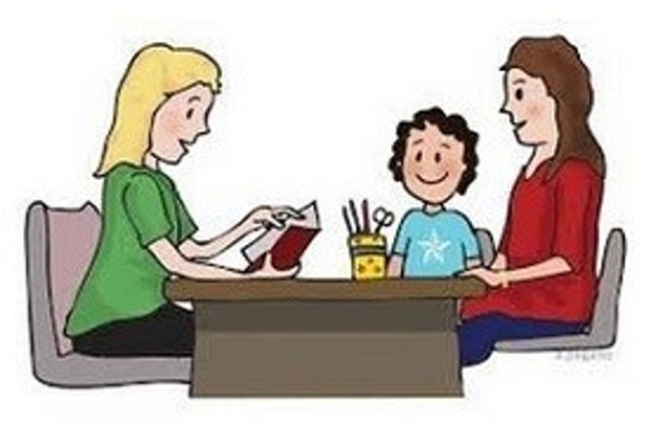

2023-2024

|  |  |  |
| --- | --- | --- |
| № | Сроки | Мероприятия |
|  | сентябрь | Знакомство с медицинскими документами |
|  | сентябрь | Беседы с родителями вновь поступивших детей |
|  | В течении года | Мини- занятия с детьми группы риска |
|  | Декабрь-январь | **Школа для родителей** : открытые занятия:  №2 «Сударыня свекла»  №8 « Развиваем мышление»  № 11 « Волшебные ладошки»  Дети группы риска № 10, 5, 6,9 « Я – молодец» |
|  | ноябрь | Консультация для родителей Запуск речи ,группа №6.,5 |
|  | 10 занятий октябрь | Проект в группе № 2 «На пути к объединению семьи»  Детско-родительский |
|  | апрель | Совместная подготовка к проектной деятельности. группа № 8 |
|  | Октябрь, декабрь, май | Панорама развития каждого ребенка( совместный анализ) |
|  | В течении года | Мини –консультации (по запросам родителей) |
|  | март | День открытых дверей |